18-тa учебна седмица Домашна работа – ШЕСТИ клас.
Литература:
Моля, прочетете романът „ Под Игото“ от Иван Вазов, част I, глава XI „Радини вълнения“ на стр. 96 в учебника по Литература.
Български език:
Да припомним!
Граматическата категория ‘време’ определя положението на действието към момента на говоренето (МГ).
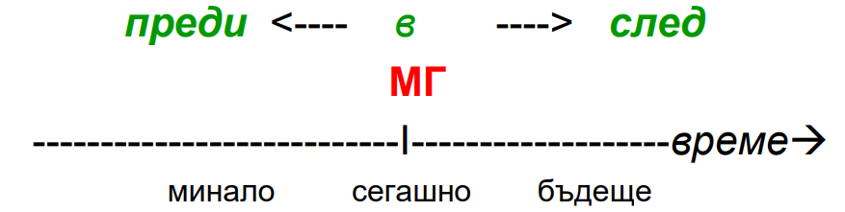
Сегашно време означава, че глаголното действие се извършва в момента на говоренето:
Пример: Отивам на лекции.
Кога отивам на лекции? -Сега, в момента на говоренето.

Със сегашно време означава съшо и повтарящи се действия, които не се
вършат в момента на говоренето.
Пример: Всяка сутрин ставам в шест часа.
Какво правя всяка сутрин? Ставам в шест часа. Ставането в шест яаса е обичайно повтаряшо се действие.

Нови знания!

Глаголите в българския език са разпределени в три групи, наречени СПРЕЖЕНИЯ.
Първо спрежение – глаголи, които в 3. л., ед. ч., сег. вр. завършват на Е:
Примери: пея (той пее), чета (чете), играя (изграе), желая (желае).

Второ спрежение – глаголи, които в 3. л., ед. ч., сег. вр. завършват на И:
Примери: свиря (той свири), летя (лети), работя (работи), вървя (върви).

Трето спрежение – глаголи, които в 3. л., ед. ч., сег. вр. завършват на А, Я.
Примери: рисувам (той рисува), оглеждам (отглежда), хвърлям (хвърля).

Моля, определете спрежението на следните глаголи:

Пример:
дам в 3л.; ед.ч.: сег. вр. е даде първо спрежение

дам, треперя, донасям, вляза, дойда, обичам, крада, плета, чета, дъвча вдигна, вярвам, легна, седна, греба , лепя, гладя, нямям, решавам, храня, мия, бързам, плета, свиря, тежа, повтарям, отговарям, мечтая, къпя.

